Реліз оновлень реєстру хворих на туберкульоз від 19.10.2016

Ціль
- закрити можливість затвердження випадку без наявної дати ЦЛКК;
- закрити можливість редагування та створення випадків по вже закритим національнім звітам;
- внести зміни в назвах фільтрів «Місце проживання» та «Адреса пацієнта»;
- додати в «Аналіз даних» можливість побудування звіту щодо поточного лікування;
- додати в «Аналіз даних» інструменти для звітів по призначеним препаратам;
- додати в «Аналіз даних» інструменти для звітів лабораторно і бактеріологічно підтверджених випадків;
- додати в «Аналіз даних» інструменти для звітів по перерві лікування протягом перших 6 місяців;
- згрупувати фільтри лабораторних досліджень в «Аналізі даних»;
- додати можливість позначити існуючі передання, як ГФ для ДБ;
- додати можливість виключити залишки Нац. складу зі «Звіту по країні»;
- виправити відображення імені користувача, що отримав передання.

Зміни у програмному забезпеченні

Затвердження випадку
1) Для випадку ТБ залишалась можливість затвердити випадок без жодного висновку ЦЛКК. Через це номер випадку присвоювався невірно і виникала ситуація однакових номерів між декількома випадками.
Було:
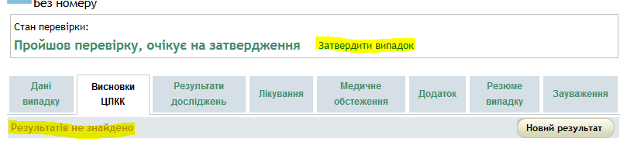
Зараз:
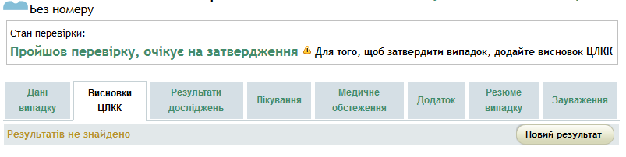
2) Також, з метою уникнення ситуацій існування затверджених випадків без жодної дати ЦЛКК, доданий механізм, при якому при видаленні всіх висновків ЦЛКК випадок знову стає не затвердженим, що вимагає від користувача додати висновок ЦЛКК для того щоб випадок потрапляв до звітів (не затверджені випадки до звітів не потрапляють).
3) Для того щоб закрити можливість створювати випадки по вже закритим національнім звітам, введено обмеження на дату ЦЛКК (форма висновку ЦЛКК).
Тепер при створенні чи редагуванні висновку ЦЛКК неможливо ввести дату раніше 1 кварталу 2016 року включно:
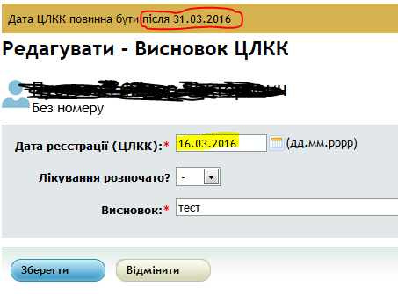
Через те, що випадок без висновків ЦЛКК неможливо затвердити, а до звітів потрапляють лише затверджені випадки, неможливо створити випадок, що потрапить у вже закриті звіти.
!Це обмеження редагування не стосується національних адміністраторів.

Обмеження редагування випадку
Для того щоб закрити можливість редагування випадків по вже закритим національнім звітам, додане обмеження на редагування випадків:
- випадків ТБ до 2 кварталу 2015 року включно (перша дата ЦЛКК до 30.06.2015 включно);
- випадків ХР ТБ до 1 кварталу 2014 року включно (перша дата ЦЛКК до 31.03.2014 включно).
Для таких випадків неможливо редагувати дані випадку, додавати чи редагувати результати досліджень, висновки ЦЛКК, медичні дослідження, лікування, дані у додатку, неможливо закрити, відновити чи видалити випадок.
!Це обмеження редагування не стосується національних адміністраторів.

Зміни в назвах
Було
Тепер
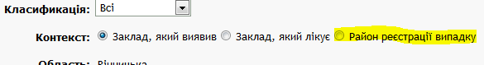
Аналіз даних:
Було Зараз
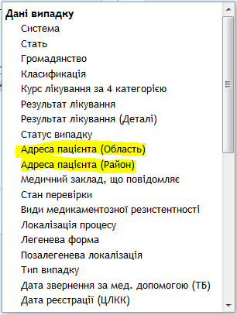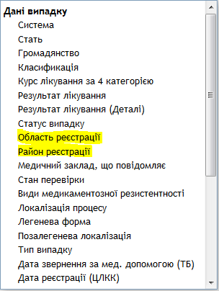

Аналіз даних
1) Фільтри стосовно призначених препаратів винесені з «Лікування» в окремий блок:
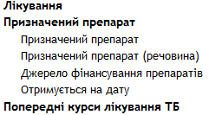
Додані фільтри:
- «Призначений препарат (речовина)» - дозволяє обрати не конкретний препарат, а діючу речовину;
- «Отримується на дату» - дозволяє відокремити випадки, які отримують вказаний препарат на вказану дату; якщо не обрано жодного препарату чи речовини, цей фільтр працює за принципом «випадки, що лікуються на вказану дату».
З новими змінними можливо створювати подібні звіти:
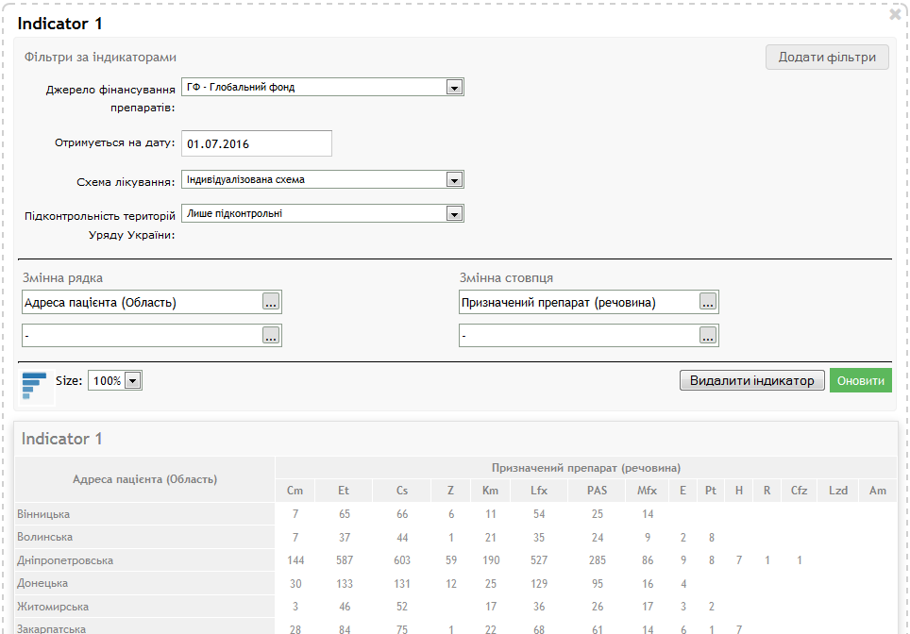
2) Доданий фільтр поточного лікування. До нього потрапляють всі випадки, що лікуються на дату побудови звіту. Приймає значення Так/Ні.
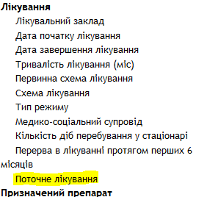

3) Доданий фільтр «Перерва в лікуванні протягом перших 6 місяців». До нього потрапляють всі випадки, закриті з висновком «перерва лікування» з датою закриття в період перших 6 місяців (180 днів) від дати початку лікування. Приймає значення Так/Ні.
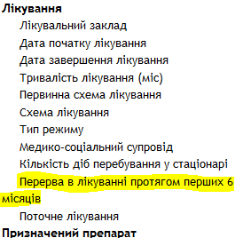
4) Усі лабораторні дослідження згруповано в окремий блок
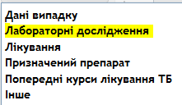
та змінені назви за змістом:
Стара назва змінної | Нова назва змінної
Мікроскопія
Мікроскопія до діагнозу | [Мікроскопія] До діагнозу
Мікроскопія мокротиння | [Мікроскопія] Результат
Мікроскопія - Дата збору зразка | [Мікроскопія] Дата збору зразка
Місяць негативації за мікроскопією | [Мікроскопія] Місяць негативації
Культуральні дослідження
Культура до діагнозу | [Культура] До діагнозу
Культуральні дослідження - Дата збору зразка | [Культура] Дата збору зразка
Місяць негативації по культуре | [Культура] Місяць негативації
Метод, який використовувався при дослідженні культур | [Культура] Метод дослідження
Група результатів за культурою | [Культура] Результат
Чутливість (DST)
Профіль стійкості (поточний) | [Чутливість] Профіль стійкості (поточний)
Чутливість (DST) - Дата збору зразка | [Чутливість] Дата збору зразка
Метод, який використовувався при дослідженні на чутливість | [Чутливість] Метод дослідження
Молекулярно-генетичні дослідження
молекулярно-генетичні до діагнозу | [Молекулярно-генетичні] До діагнозу
Молекулярно-генетичні Rif | [Молекулярно-генетичні] Rif
Молекулярно-генетичні MTB/PCR | [Молекулярно-генетичні] MTB/PCR
Молекулярно-генетичні - Дата збору зразка | [Молекулярно-генетичні] Дата збору зразка
Тест на ВІЛ
Результат аналізу на ВІЛ | [Тест на ВІЛ] Результат
Почав приймати АРТ? | [Тест на ВІЛ] Почав приймати АРТ?
Лікування ко-тримоксазолом | [Тест на ВІЛ] Лікування ко-тримоксазолом
ВІЛ-статус відомий до захворювання на туберкульоз | [Тест на ВІЛ] ВІЛ-статус відомий до захворювання на туберкульоз

5) Додані фільтри/змінні:
- Підтверджено бактеріологічно - наявний позитивний результат культурального дослідження або молекулярно-генетичного;
- Підтверджено лабораторно - наявний позитивний результат культурального дослідження, мікроскопії або молекулярно-генетичного дослідження.
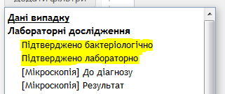
Приймають значення Так/Ні.

Препарати
1) Виправлено відображення користувача отримувача передання. Раніше відображався користувач-відправник, в обох випадках.
2) для існуючих передань додана операція змінити призначення на ГФ для ДБ:
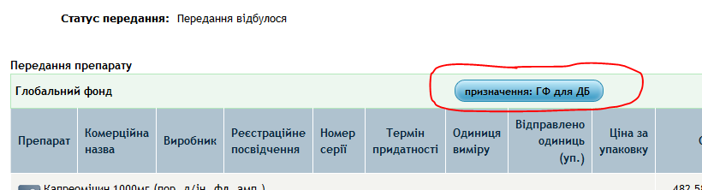
При спробі її здійснити, програма видасть повідомлення для попередження:
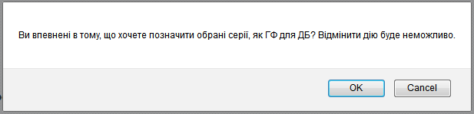
При згоді призначення зміниться на ГФ для ДБ:
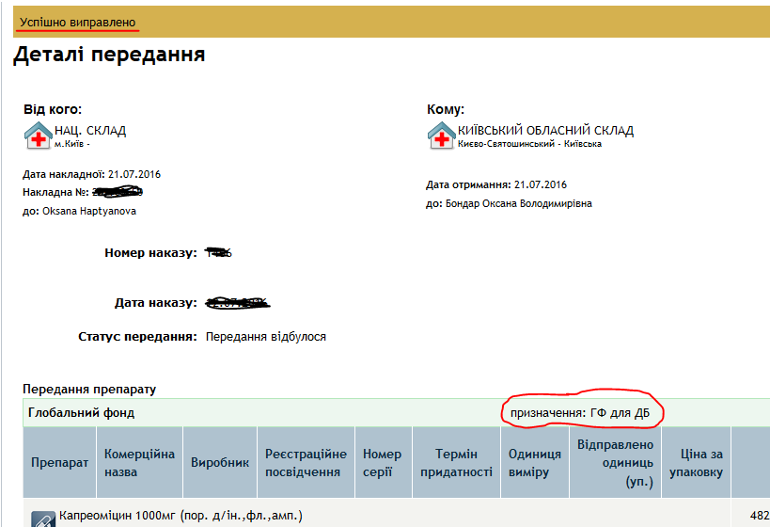
Операція доступна тільки при управлінні Нац. складом для передань з Нац. складу для джерела фінансування ГФ.

3) Для Звіту по області/Звіту по країні доданий фільтр підконтрольності територій. Для Нац. складу до Звіту по країні доданий фільтр врахування залишків Нац. складу (Так = враховувати, Ні = не враховувати.)
